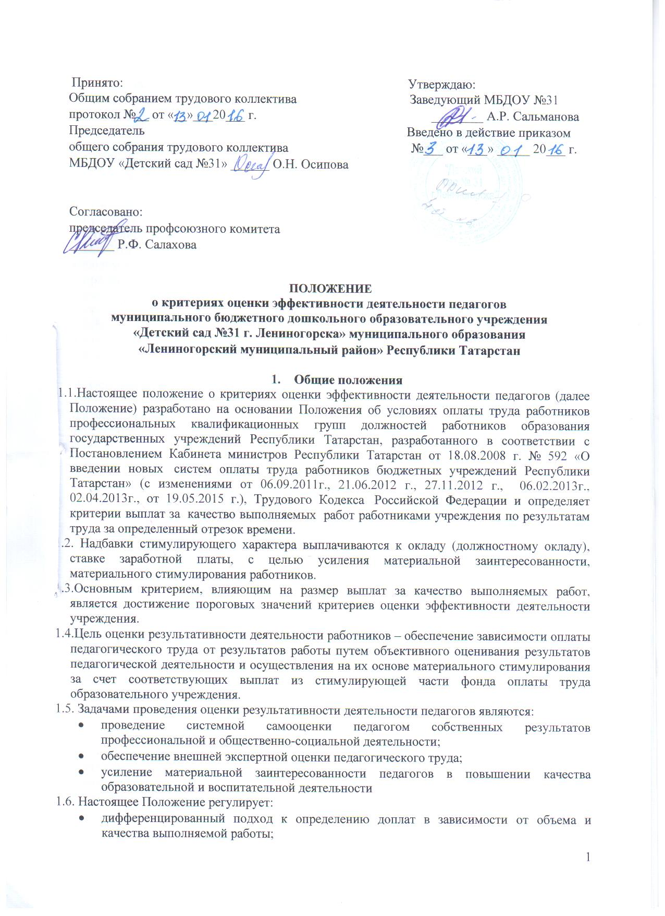

- установление надбавок за высокую результативность работы, успешное выполнение наиболее сложных работ, высокое качество работы, напряженность и интенсивность труда.
- стимулирующая часть фонда оплаты труда направлена на усиление материальной заинтересованности работников МБДОУ в повышении качества образовательного процесса, развитие творческой активности и инициативы, мотивацию работников в области инновационной деятельности, современных образовательных технологий.
1.7. Система стимулирования включает поощрительные выплаты по результатам труда нескольким категориям работников дошкольного учреждения, исключая совместителей. Установление стимулирующих выплат, не связанных с результативностью труда, не допускается.
1.8. Стимулирующие выплаты не имеют гарантированного характера, поскольку зависят от оценки труда работника работодателем. В них может быть отказано работнику, если он не выполняет установленных показателей и критериев по качеству и результативности работы, например, не набрал баллы, по которым рассчитываются премии и выплаты стимулирующего характера к заработной плате. Размеры стимулирующих выплат зависят также от наличия средств в фонде оплаты труда.
1.9. Положение является локальным нормативным актом МБДОУ устанавливающим критерии и порядок распределения стимулирующей части заработной платы работников.
1.10. Срок данного Положения не ограничен. Данное Положение действует до принятия нового.

2. Основания и порядок проведения оценки результативности деятельности педагогов.
2.1. Размеры, порядок и условия осуществления выплат за качество выполняемых работ определяются коллективным договором и другими локальными актами образовательного учреждения.
2.2. Основное назначение стимулирующих выплат - дифференциация оплаты труда работников в зависимости от его качества, мотивации на позитивный (продуктивный) результат педагогической деятельности, ориентированный на долгосрочный инновационный режим.
2.3. Положение распространяется на следующие категории педагогических работников:
- руководитель МБДОУ;
- старший воспитатель;
- воспитатель;
- музыкальный руководитель;
- медицинская сестра;
- младший воспитатель.
2.4. Основанием для оценки результативности деятельности педагогов служит анализ работы, в котором отображены личные профессиональные достижения в воспитательно-образовательной деятельности, результаты обучения, воспитания и развития воспитанников, вклад педагога в развитие системы дошкольного образования за определенный период времени, а также участие в общественной жизни учреждения с подтверждающими документами.
2.5. Анализ деятельности заполняется работником самостоятельно в соответствии с логикой отражения результатов его профессиональной деятельности, на основе утвержденных настоящим Положением критериев и содержит самооценку его труда.
2.6. Для проведения объективной внешней оценки результативности профессиональной деятельности педагога на основе его личного портфолио в образовательном учреждении приказом руководителя по согласованию с профкомом создается Комиссия, состоящая из представителей администрации, членов профкома.
2.7. Комиссия действует на основании Положения, утвержденного заведующей дошкольного образовательного учреждения и согласованного с профсоюзным комитетом дошкольного образовательного учреждения.
2.8. Председателем Комиссии назначается заведующая МБДОУ сроком на 1 год и несет полную ответственность за работу Комиссии, грамотное и своевременное оформление документации.
2.9. Результаты работы Комиссии оформляются протоколами, срок хранения которых - 5 лет. Протоколы хранятся у руководителя образовательного учреждения. Решения Комиссии принимаются на основе открытого голосования путем подсчета простого большинства голосов.
2.10. В установленные приказом заведующей МБДОУ сроки (не менее чем за две недели до заседания Комиссии, на которой планируется рассмотрение вопроса о распределении стимулирующего фонда оплаты труда) педагогические работники передают в Комиссию заполненные собственноручно оценочные листы, содержащие самооценку показателей результативности, с приложением документов, подтверждающих и уточняющих их деятельность.
2.11. Определяются следующие отчетные периоды:
- Первый – сентябрь, октябрь, ноябрь, декабрь, январь – итоги первого полугодия учебного года;
- Второй - февраль, март, апрель, май, июнь, июль, август – итоги второго полугодия учебного года, профессиональных конкурсов, открытых мероприятий внутри МБДОУ, на уровне муниципального района, республики, России, участие в общественной жизни образовательного учреждения
2.12. Комиссия в установленные сроки проводит на основе представленного анализа работы и оценочном листе материалов экспертную оценку результативности деятельности педагога за отчетный период в соответствии с критериями данного Положения.
2.13. Устанавливаются следующие сроки рассмотрения оценочных листов:
- педагоги сдают оценочные листы в Комиссию до 5 числа отчетного периода;
- Комиссия рассматривает представленные материалы 5-7 числа отчетного периода;
- 8-10 числа отчетного периода педагог может обратиться в Комиссию с апелляцией;
- после 10 числа отчетного периода итоговая ведомость передается в бухгалтерию для начисления заработной платы на установленный срок.
2.14. Результаты экспертной оценки оформляются Комиссией в оценочном листе результативности деятельности педагога за отчетный период. Результаты оформляются в баллах за каждый показатель результативности.
2.15. Оценочный лист, завершающийся итоговым баллом педагога, подписывается всеми членами Комиссии, доводится для ознакомления под роспись педагогу и утверждается приказом руководителя.
2.16. Количество баллов не должно превышать:
- руководитель МБДОУ – 100 баллов;
- старший воспитатель – 60 баллов;
- воспитатель дошкольной группы детей с 3 до 7 лет – 55 баллов;
- музыкальный руководитель – 45 баллов;
- медицинская сестра – 40 баллов;
- младший воспитатель – 35 баллов.
2.17. В случае несогласия работника с итоговым баллом, он имеет право в течение двух дней обратиться с письменным заявлением в Комиссию, аргументировано изложив, с какими критериями оценки результатов его труда он не согласен.
2.18. Комиссия обязана в течение двух дней рассмотреть заявление педагога и дать письменное или устное (по желанию педагога) разъяснение (обсуждение обращения заносится в протокол Комиссии).

3. Порядок установления надбавок стимулирующего характера.

3.1. Распределение выплат осуществляется из размера фонда оплаты труда, предусмотренного на выплаты стимулирующего характера за качество выполняемых работ специалистов и служащих, который изменяется в соответствии с постановлениями Кабинета Министров Республики Татарстан «О размере тарифной ставки…», «Об увеличении оплаты труда…» на текущий период.
3.2. Надбавки выплачиваются ежемесячно по баллам, начисленным за предыдущий отчетный период.
3.3. Работникам, проработавшим неполный отчетный период, начисление выплат стимулирующего характера производится за фактически отработанное время.

4. Порядок внесения изменений и дополнений
4.1. Дополнения и изменения в настоящее Положение вносятся по предложению заведующего дошкольным учреждением или на Общем собрании трудового коллектива.

5. Перечень критериев и показателей,
уменьшающих выплаты надбавок стимулирующего характера.

Критерии и показатели | Категории  работников | баллы
За невыполнение норм и правил охраны труда. | все | 5
За невыполнение норм посещаемости. | все | 5
За наличие обоснованных жалоб. | все | 5
При наличии дисциплинарного взыскания. | все | 5
При нарушении Устава, Правил внутреннего трудового распорядка, должностных обязанностей, инструкции по охране жизни и здоровья детей. | все | 5

6. Критерии. (Приложение № 1).

7. Заключительные положения.
7.1. Настоящее Положение распространяется на руководителя МБДОУ, всех педагогов, медицинскую сестру образовательного учреждения, и действует до принятия нового.

